Сравнительный анализ результатов применения различных магнитотерапевтических методик в лечении больных первичной открытоугольной глаукомой
РМЖ (Русский Медицинский Журнал), 02 декабря 2011 г, № 4 c.158.
Каменских Т.Г., Райгородский Ю.М., Веселова Е.В., Дубинина Ю.А., Каменских И.Д.
Comparative analysis of various magnetotherapeutic
methods in the treatment of patients with POAG
T.G. Kamenskih, Yu.M. Raigorodskii,
E.V. Veselova, Yu.A. Dubininf, I.D.Kamenskih
GOU VPO Saratov State Medical University
named after V.I. Razumovskii
Purpose: to evaluate efficacy of transcranial magnetotherapy, transcranial magnetotherapy and electric stimulation, magnetic sympathocorrection in patients with POAG.
Materials and methods: Patients with POAG were divided into 3 groups depended on the type of treatment: in the 1st group transcranial magnetotherapy was parformed,in the 2nd – transcranial magnetotherapy and electric stimulation,in the 3rd – magnetotherapy in the area of the projection of cervical sympathic ganglions. All patients underwent examination before and after the treatment: standard ophthalmologic tests, perimetry, registration of the visual evoked potentials, intraocular blood flow test with the help of Doppler ultrasonic measurement.
Results: 184 patients (317 eyes) age varied from 58 to 76 years old 95 (52%) – females, 89 (48%) – males with diagnosed POAG of I–III stages. Duration of the glaucoma process amounted to 6 months – 10 years. 1st group included 52 patients (91 eyes), 2nd –76 patients (129 eyes) and the 3rd – 56 patients (97 eyes).
Results: Magnetotherapy allowed improvement of visual functions, stabilization of arterial pressure, and decrease of the headaches. Sympathocorrection led to increase of the main electrophysiological and haemodynamic indices because of the lowered activity of a central nerve system and angiotonic influence. Transcranial magnetotherapy combined with electric stimulation widens possibilities of neuroprotective and stimulating treatment and gives the most evident curing effect.
Несмотря на снижение внутриглазного давления (ВГД) до целевого уровня (с помощью медикаментозных гипотензивных средств, а также микрохирургических или лазерных антиглаукомных операций), инволюционные и метаболические нарушения, изменения мозгового кровообращения, уменьшение активности антиоксидантной системы обусловливают постепенное снижение зрительных функций у больных первичной открытоугольной глаукомой (ПОУГ) (Егоров Е.А., 2004; Курышева Н.И., 2006).
Помимо поисков новых лекарственных средств нейропротекции в последнюю четверть XX века офтальмологи обратили внимание на специфические реакции организма, проявляющиеся наиболее отчетливо при применении низкоинтенсивных физических факторов, энергии которых недостаточно для нагревания тканей или изменения функций. Привносимая низкоинтенсивными физическими факторами в биологические структуры энергия служит своеобразным управляющим сигналом перераспределения свободной энергии клеток и тканей, что приводит к изменениям их метаболизма и функциональных свойств, т.е. несет в себе черты «информационного» воздействия (Пономаренко Г.Н., 2006).
Лечебное действие физических факторов при ПОУГ направлено на восстановление проводимости зрительных нервных волокон, улучшение микроциркуляции, коррекцию гемодинамики опосредованно путем регуляции активности симпатического звена вегетативной нервной системы, воздействия на регуляторные мозговые структуры и коррекцию психоневрологического статуса пациента.
Важным направлением в лечении глаукомной оптической нейропатии стало развитие электростимуляции периферического отдела зрительного анализатора. В основе улучшения и восстановления зрительных функций под влиянием электростимуляции периферического отдела зрительной системы лежит как восстановление проводимости аксонов ганглиозных клеток, находящихся в состоянии парабиоза, так и растормаживание ранее деафферентированной коры и восстановление ее активирующего и регулирующего влияния на функционирование целостной зрительной системы (Компанеец Е.Б., 1992).
Воздействие магнитного поля на глаз и зрительную систему в целом в толерантных дозировках улучшает тканевой кровоток, увеличивает скорость проведения возбуждения по нервным волокнам, а также стимулирует внутриклеточный обмен. Имеющееся у пациентов с глаукомой снижение скорости кровотока в сосудах глаза усугубляется избыточной активностью симпатического звена вегетативной нервной системы. Хроническая ишемия и гипоксия, связанные с нарушениями гемодинамики и реологии крови, усугубляют потерю клетками питательных веществ, накопление свободных радикалов и продуктов метаболизма и в итоге инициируют апоптоз ганглиозных клеток сетчатки и снижение зрительных функций. С целью активации гемодинамики за счет коррекции активности вегетативной нервной системы была разработана методика магнитотерапии на область шейных симпатических ганглиев.
В конце 1960–х годов было доказано, что непосредственная электрическая стимуляция некоторых медиально расположенных структур мозгового ствола (ядер гипоталамуса, среднего мозга, ядер шва моста и продолговатого мозга) может вызывать выраженную аналгезию у животных и человека. Такая аналгезия стала называться стимуляционной, а система структур мозга, при которых она возникала, получила название антиноцицептивной. Широкие исследования показали, что эта система участвует не только в регуляции болевой чувствительности, но и вовлекается в гомеостатическую регуляцию (нормализацию) ряда нарушенных функций организма. Благодаря транскраниальной электростимуляции происходит стабилизация состояния больных при хронических дистрофических заболеваниях, в том числе органа зрения. Примером комплексного лечебного действия транскраниальной электростимуляции является опыт лечения нейросенсорной тугоухости. Эффект основан на стимуляции репаративных процессов в поврежденных нервах. Все эти эффекты реализуются лишь при лобно–сосцевидном расположении электродов, при токе не более 3 мА и длительности процедуры 20–40 мин.
Одним из наиболее перспективных направлений является разработка и научное обоснование применения сочетанных (одномоментных) физиовоздействий. Установлено, что при сочетанном использовании физических факторов взаимопотенцирование их лечебного действия выражено сильнее, чем при комбинированном (последовательном) применении этих же факторов.
Немаловажным является и тот факт, что к сочетанному воздействию лечебных физических факторов значительно реже и медленнее развивается адаптация организма, притом что эти воздействия могут проводиться при меньшей интенсивности и продолжительности процедур. В последние годы актуальной для физиотерапии является разработка сочетанных электромагнитных процедур. Теоретическим обоснованием для одномоментного применения, в частности, синусоидальных модулированных токов и магнитного поля послужили экспериментальные и клинические данные о том, что при трансцеребральном воздействии последних не наблюдается повреждающего действия церебральных структур и отмечается выраженная коррекция нарушений гемодинамики, что является чрезвычайно важным при лечении целого ряда заболеваний, связанных с патологией зрительной системы (Миненков А.А., Орехова Э.М., 2005).
Цель исследования: оценить эффективность применения методик транскраниальной магнитотерапии, одномоментной транскраниальной магнитотерапии и электростимуляции, магнитной симпатокоррекции в лечении больных ПОУГ.
Материалы и методы
Под наблюдением находилось 184 больных (317 глаз) в возрасте от 58 до 76 лет, из них 95 (52%) – женщины, 89 (48%) – мужчины, с установленным диагнозом ПОУГ I, II или III стадии. Длительность заболевания составляла от 6 мес. до 10 лет. Целевой уровень ВГД у больных был достигнут медикаментозно (0,5% раствор бетаксолола или 0,004% раствор травопроста), с помощью лазерной или микрохирургической антиглаукомной операции проникающего или непроникающего типа в различные сроки.
В зависимости от получаемого лечения больные были разделены на 3 группы: группу 1 (52 человека, 91 глаз), пациентам которой проводилась транскраниальная магнитотерапия; группу 2 (76 человек, 129 глаз) – больные получали одномоментную транскраниальную магнитотерапию и электростимуляцию; и группу 3 (56 человек, 97 глаз), включавшую больных, получавших магнитотерапию в проекции шейных симпатических ганглиев.
Всем пациентам до и после лечения проводили стандартные офтальмологические исследования, периметрию (при помощи дугового проекционного периметра ПРП–60–1 и автоматического периметра «Периком»); регистрацию зрительных вызванных потенциалов (ЗВП) на медицинском комплексе «Нейро–МВП»; исследование внутриглазного кровотока методом ультразвукового цветового допплеровского картирования на многофункциональной ультразвуковой системе Voluson 730 Pro (оценивали максимальную систолическую скорость (Vmax), конечную диастолическую скорость кровотока (Vmin) и индекс периферического сопротивления (Ri) в задних коротких цилиарных артериях (ЗКЦА)).
Транскраниальная магнитотерапия (ТкМТ) проводилась с помощью аппарата «АМО–АТОС» с приставкой «ОГОЛОВЬЕ» битемпорально на область зрительных путей. Аппарат разработан ООО «ТРИМА» (Саратов). Параметры движущегося поля: переменный ток – 50 Гц, индукция магнитного поля на поверхности каждого соленоида – 45 мТл. Возможные частоты модуляции – от 1,0 до 15,0 Гц. Курс лечения составлял 10 процедур по 20 мин.
Одномоментная транскраниальная магнитотерапия и электростимуляция осуществлялись при помощи приставки «ОГОЛОВЬЕ» к аппарату «АМО–АТОС–Э» (рис. 1). На ленточных фиксаторах приставки установлены подвижные парные электроды, причем два электрода установлены на лобном фиксаторе, а два других – на задних, вертикальных. При проведении магнитотерапии осуществлялось последовательное подключение к источнику напряжения соленоидов излучателя, что обеспечивало режим бегущего магнитного поля. Для уменьшения адаптации организма через каждую минуту направление перемещения изменялось на противоположное. Скорость его перемещения (частота модуляции) может регулироваться в пределах от 1 до 16 Гц, что обеспечивает возможность достаточно широкого выбора частоты для оптимизации параметров процедуры. При осуществлении электростимуляции схемой электронного блока вырабатываются импульсы биполярной формы, которые формируются в пачки. Лечение проводилось ежедневно в течение 10 дней по 20 мин.
Магнитотерапия на область шейных симпатических ганглиев проводилась приставкой–излучателем низкочастотного бегущего магнитного поля к аппарату «АМО–АТОС–Э» в виде плоской гибкой ленты (рис. 2). Число источников магнитного поля (соленоидов) – 6 шт., величина индукции магнитного поля на рабочей поверхности излучателя – 30±5 мТл. При проведении магнитотерапии приставка фиксируется на шее больного с расположением излучателей паравертебрально на шейном отделе позвоночника (СIII–CVII). Курс терапии включал в себя 10 сеансов по 20 мин. на частоте сканирования поля вокруг шеи 10 Гц в регулярном и стохастическом режимах (стохастический режим включался на 3–х последних сеансах для предотвращения адаптации к воздействию).
Результаты лечения
Динамика основных функциональных показателей больных клинической группы 1 (52 больных, 91 глаз), получавших транскраниальную магнитотерапию, в результате лечения представлена в таблице 1.
Анализ динамики суммарного значения границ полей зрения по 8 основным меридианам на белый и красный цвета показал, что расширение суммарных границ поля зрения наблюдалось у больных с развитой и далеко зашедшей стадиями ПОУГ, хотя и было менее выражено, чем у больных группы 2.
Анализ динамики центрального поля зрения по данным компьютерной периметрии показал, что уменьшение интенсивности или исчезновение относительных скотом 1 порядка, уменьшение абсолютных скотом и скотом в зоне Бьеррума в результате лечения наблюдали в 30% случаев, уменьшение скотом в зоне слепого пятна – в 25%.
У больных с развитой стадией ПОУГ динамика центрального поля зрения была менее выражена. Уменьшение интенсивности или исчезновение относительных скотом 1 и 2 порядка, абсолютных скотом в зоне Бьеррума наблюдали в 20% случаев, уменьшение скотом в зоне слепого пятна – в 23%.
Динамика электрофизиологических показателей свидетельствует о том, что достоверное повышение амплитуды ЗВП было получено у больных ПОУГ всех трех стадий, однако было наиболее выражено у пациентов с развитой и далеко зашедшей стадиями болезни (почти на 20%). Достоверное уменьшение латентности ЗВП (на 10%) было получено только у пациентов с III стадией ПОУГ.
Оценка показателей гемодинамики показала достоверное улучшение кровотока в ЗКЦА у пациентов с глаукомой всех трех стадий болезни. В ЗКЦА систолическая скорость кровотока независимо от стадии глаукомы увеличилась в среднем на 15%. Диастолическая скорость кровотока наиболее значимо возросла в глазах с далеко зашедшей стадией ПОУГ (почти на 20%), в то время как при начальной и развитой стадиях увеличение не превышало 10%. Снижение индекса резистентности также наблюдалось независимо от стадии ПОУГ и составляло около 10%.
Динамика состояния зрительной системы у пациентов группы 2 (76 больных, 129 глаз), получавших одномоментную транскраниальную магнитотерапию и электростимуляцию, приведена в таблице 2.
Анализ показателей периферического поля зрения (суммарные границы поля зрения по 8 основным меридианам) выявил, что наиболее значимое расширение поля зрения на белый и красный цвета наблюдалось в глазах с развитой и далеко зашедшей стадиями ПОУГ.
В группе 2 наблюдалась положительная динамика поля зрения по данным компьютерной периметрии. У больных с начальной стадией ПОУГ наблюдалась наибольшая положительная динамика. Уменьшение интенсивности или исчезновение относительных скотом 1 и 2 порядка, абсолютных скотом и скотом в зоне слепого пятна наблюдали в 65% случаев, скотом в зоне Бьеррума – в 60% случаев. У больных с развитой стадией ПОУГ динамика центрального поля зрения была менее выражена. Уменьшение интенсивности или исчезновение относительных скотом 1 и 2 порядка, абсолютных скотом в зоне Бьеррума наблюдали в 50% случаев, уменьшение скотом в зоне слепого пятна – в 45%.
При оценке электрофизиологических показателей наиболее выраженное увеличение амплитуды ЗВП было отмечено у больных с начальной стадией глаукомы (на 35%), а у больных с развитой и далеко зашедшей стадиями увеличение данного показателя составило 30% и 25% соответственно. Уменьшение латентности ЗВП было сопоставимо в глазах с различной стадией процесса и не превышало 10%.
Анализ динамики гемодинамических показателей выявил достоверное улучшение кровотока в ЗКЦА у пациентов всех трех стадий ПОУГ. В ЗКЦА систолическая скорость кровотока наиболее значимо (на 32%) увеличилась в глазах с развитой стадией глаукомы, в то время как при начальной и далеко зашедшей стадиях увеличение было примерно одинаково (на 20%). Диастолическая скорость кровотока возросла независимо от стадии глаукомы почти в два раза. Снижение индекса резистентности также наблюдалось независимо от стадии ПОУГ и составляло около 15%.
У больных группы 3, получавших магнитотерапию на область шейных симпатических ганглиев, отмечена хорошая переносимость лечения, у 20 больных отмечалось легкое ощущение эйфории после 6–й минуты процедуры, небольшое ощущение дискомфорта после 8–й минуты (у 7 человек), исчезавшее после 5–й процедуры; 29 пациентов не отмечали каких–либо субъективных ощущений.
Динамика средних клинико–функциональных показателей в результате лечения в данной группе представлена в таблице 3. Расширение суммарных границ поля зрения по 8 основным меридианам на белый и красный цвета наблюдалось у больных ПОУГ всех трех стадий, хотя и было менее выражено, чем у больных группы 2.
Анализ динамики центрального поля зрения по данным компьютерной периметрии показал, что уменьшение интенсивности или исчезновение относительных скотом 1 порядка, уменьшение числа абсолютных скотом и скотом в зоне Бьеррума в результате лечения наблюдали в 34% случаев, уменьшение скотом в зоне слепого пятна – в 30% случаев. У больных с развитой стадией ПОУГ динамика центрального поля зрения была менее выражена. Уменьшение интенсивности или исчезновение относительных скотом 1 и 2 порядка, абсолютных скотом в зоне Бьеррума наблюдали в 30% случаев, уменьшение скотом в зоне слепого пятна – в 27% случаев.
Как видно из таблицы 3, достоверное повышение амплитуды ЗВП было получено у больных ПОУГ всех трех стадий, однако было наиболее выражено у больных с развитой и далеко зашедшей стадиями ПОУГ (почти на 20%). Достоверное уменьшение латентности ЗВП (на 10%) было получено только у пациентов с III стадией ПОУГ.
Достоверное улучшение показателей гемодинамики в ЗКЦА было получено у пациентов с глаукомой всех трех стадий. В ЗКЦА систолическая скорость кровотока наиболее значимо (на 30%) увеличилась в глазах с начальной стадией глаукомы, в то время как при развитой и далеко зашедшей стадиях – на 20%. Диастолическая скорость кровотока достоверно повысилась в глазах с I и II стадиями ПОУГ (соответственно на 20 и 87%). Наиболее значимое изменение индекса резистентности наблюдалось в глазах с развитой стадией ПОУГ (около 35%), у больных с начальной и далеко зашедшей стадиями показатель снизился в среднем на 25%.
Обсуждение
Учитывая сосудорасширяющее, спазмолитическое и нейротропное действие магнитного поля, а также нормализующее воздействие на трансмембранный перенос и обменные процессы в клетке, магнитотерапия является эффективной методикой коррекции гемодинамических нарушений в комплексном лечении больных ПОУГ.
У больных ПОУГ, получавших магнитотерапию на область шейных симпатических ганглиев, мы наблюдали повышение электрофизиологических показателей, но в меньшей степени, чем у получавших транскраниальную магнитотерапию и электростимуляцию. Следует отметить выраженное улучшение регионарной гемодинамики, которое заключалось в повышении диастолической скорости кровотока и уменьшении индекса резистентности. Применение методики магнитной симпатокоррекции позволяет значительно увеличить кровоток в ЗКЦА за счет воздействия на шейные симпатические ганглии, снижения активности симпатической нервной системы и ее вазопрессорного действия. Улучшение мозгового кровообращения обусловливает умеренное повышение биоэлектрической активности мозга.
У больных, получавших транскраниальную магнитотерапию и электростимуляцию, помимо повышения зрительных функций и биоэлектрической активности зрительной коры, более выраженных, чем в остальных группах, мы наблюдали также активацию внутриглазного кровотока. Полученные результаты свидетельствуют о терапевтическом воздействии на зрительную систему в целом. Причем сочетание применяемых методик обеспечивает их синергетическое действие, что повышает функциональные результаты терапии. Полученные данные свидетельствуют о том, что в группе больных, получавших транскраниальную магнитотерапию и электростимуляцию, наблюдается наиболее выраженное повышение основных функциональных показателей по сравнению с группами 1 и 3.
Таким образом, проведенный анализ современных методик магнитотерапевтического лечения (транскраниальная магнитотерапия, одномоментная транскраниальная магнитотерапия и электростимуляция, магнитная симпатокоррекция) показал, что применение различных видов магнитного воздействия, особенно в сочетании с электростимуляцией, в составе курса нейропротекторного лечения позволяет активировать гемодинамику в сосудистом бассейне глаза у больных ПОУГ и предотвратить распад зрительных функций.
Выводы
1. Транскраниальная магнитотерапия эффективна в лечении больных ПОУГ и является одним из способов общей магнитотерапии. У ряда больных помимо улучшения зрительных функций зафиксированы стабилизация артериального давления, уменьшение головных болей, головокружения, связанных с хронической ишемией мозга.
2. Применение метода магнитной симпатокоррекции позволяет добиться повышения основных функциональных, электрофизиологических и гемодинамических показателей за счет снижения активности симпатической нервной системы и уменьшения вазопрессорного эффекта. Улучшение мозгового кровообращения обусловливает умеренное повышение биоэлектрической активности мозга.
3. Применение методики транскраниальной магнитотерапии и электростимуляции в связи с взаимодополняющим действием ее составляющих расширяет возможности нейропротекторной и стимулирующей терапии. Воздействие электрического тока, а также магнитного поля на регуляторные центры и системы головного мозга улучшает его биоэлектрическую активность и дает наиболее выраженный терапевтический эффект.
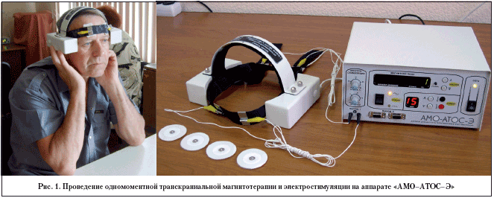
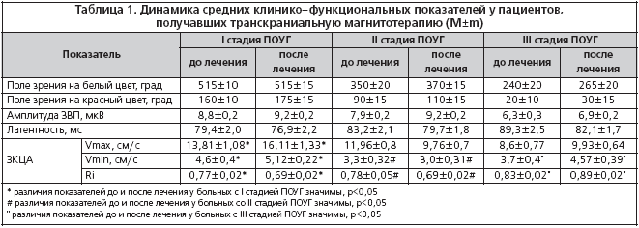
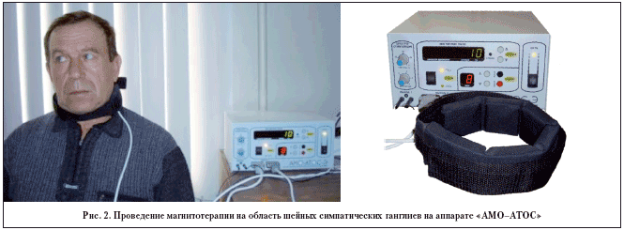
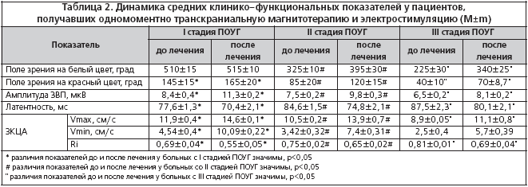
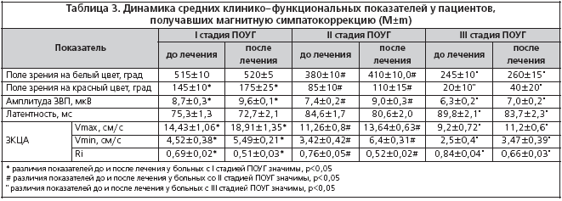
Литература
1. Нестеров А.П. Первичная глаукома. – М.: Медицина, 1995. – 255 с.
2. Национальное руководство по глаукоме под ред. Е.А. Егорова, Ю.С. Астахова, А.Г. Щуко. – М.: «ГЭОТАР–Медиа», 2011. – 279 с.
3. Егоров Е.А., Тагирова С.Б., Алябьева Ж.Ю. Роль сосудистого фактора в патогенезе глаукоматозной оптической нейропатии //Клин. офтальмология. – 2002. – №2. – С. 61–65.
4. Астахов Ю.С., Акопов Е.Л., Нефедова Д.М. Сосудистые факторы риска развития первичной открытоугольной глаукомы // Клиническая офтальмология. – 2008. – Т. 9, №2.– С. 68–69.
Ключевые слова статьи: больных, анализ, лечении, глаукомой, методик

